05.11.2020 г. 2709-р

Об утверждении

перечня земельных участков

В соответствии с Земельным кодексом РФ от 25.10.2001 г. № 136-ФЗ; Законом Саратовской области № 74-ЗСО от 01.08.2005г. «О мерах социальной поддержки многодетных семей в Саратовской области»; Законом Саратовской области от 30 сентября 2014 г. N 119-ЗСО "О предоставлении гражданам, имеющим трех и более детей, в собственность бесплатно земельных участков, находящихся в государственной или муниципальной собственности"; Постановлением администрации Балашовского муниципального района Саратовской области от 28.12.2016 г. № 288-п «Об утверждении Порядка предоставления гражданам, имеющим трех и более детей, в собственность бесплатно земельных участков, находящихся в муниципальной собственности, а также земельных участков, государственная собственность на которые не разграничена на территории Балашовского муниципального района»; Уставом Балашовского муниципального района:

1. Утвердить перечень земельных участков, предлагаемых для приобретения в собственность бесплатно гражданам, имеющим трех и более детей, на территории Балашовского муниципального района, согласно приложению № 1 к настоящему распоряжению.
2. Отделу информации и общественных отношений администрации Балашовского муниципального района в течение пяти рабочих дней со дня утверждения перечня земельных участков опубликовать настоящее распоряжение в средствах массовой информации и разместить на официальном сайте администрации Балашовского муниципального района.
3. Утвердить схематические изображения расположения земельных участков на местности, согласно приложениям № 2 к настоящему распоряжению.
4. Настоящее распоряжение вступает в силу с момента его официального опубликования.
5. Контроль за исполнением настоящего распоряжения возложить на заместителя главы администрации Балашовского муниципального района по экономике, председателя комитета по финансам Юрлову И.П.

Глава Балашовского
муниципального района П.М. Петраков

Приложение № 1к распоряжению администрации Балашовского муниципального района
от 05.11.2020 г. .№ 2709-р

ПЕРЕЧЕНЬ
земельных участков, предлагаемых для приобретения в собственность бесплатно гражданам, имеющим трех и более детей, на территории Балашовского муниципального района

№ п/п | Кадастровый номер земельного участка | Местоположение земельного участка | Категория земель | Вид разрешенного использования земельного участка | Площадь земельного участка (кв.м.)
1 | 64:41:411007:7 | Саратовская область, г.Балашов, ул.Надежды, д.1 | Земли населенных пунктов | Для индивидуального жилищного строительства | 1000
2 | 64:41:411007:1 | Саратовская область, г.Балашов, ул.Надежды, д.2 | Земли населенных пунктов | для индивидуального жилищного строительства | 1000
3 | 64:41:411006:9 | Саратовская область, г.Балашов, ул.Надежды, д.2 «А» | Земли населенных пунктов | Для индивидуального жилищного строительства | 1000
4 | 64:41:411007:6 | Саратовская область, г.Балашов, ул.Надежды, д.3 | Земли населенных пунктов | Для индивидуального жилищного строительства | 1000
5 | 64:41:411007:5 | Саратовская область, г.Балашов, ул.Надежды, д.5 | Земли населенных пунктов | Для индивидуального жилищного строительства | 1000
6 | 64:41:411007:3 | Саратовская область, г.Балашов, ул.Надежды, д.6 | Земли населенных пунктов | Для индивидуального жилищного строительства | 1000
7 | 64:41:411007:4 | Саратовская область, г.Балашов, ул.Надежды, д.7 | Земли населенных пунктов | для индивидуального жилищного строительства | 923
8 | 64:41:411006:8 | Саратовская область, г.Балашов, ул.Надежды, д.8 | Земли населенных пунктов | Для индивидуального жилищного строительства | 1000
9 | 64:41:411011:21 | Саратовская область, г.Балашов, ул.Миронова, д.3 «А» | Земли населенных пунктов | Для индивидуального жилищного строительства | 1000
10 | 64:41:411011:26 | Саратовская область, г.Балашов, ул.Миронова, д.9 | Земли населенных пунктов | Для индивидуального жилищного строительства | 1000
11 | 64:41:411011:1 | Саратовская область, г.Балашов, проезд Аэродромный, д.4 | Земли населенных пунктов | для индивидуального жилищного строительства | 994
12 | 64:41:411010:7 | Саратовская область, г.Балашов, ул.Московская, д.19 | Земли населенных пунктов | Для индивидуального жилищного строительства | 1000
13 | 64:41:411010:8 | Саратовская область, г.Балашов, ул.Московская, д.21 | Земли населенных пунктов | Для индивидуального жилищного строительства | 1000
14 | 64:41:411003:13 | Саратовская область, г.Балашов, ул.Студенческая, д.13 | Земли населенных пунктов | Для индивидуального жилищного строительства | 998
15 | 64:41:411003:14 | Саратовская область, г.Балашов, ул.Студенческая, д.15 | Земли населенных пунктов | Для индивидуального жилищного строительства | 998
16 | 64:41:411002:18 | Саратовская область, г.Балашов, ул.Студенческая, д.16 | Земли населенных пунктов | Для индивидуального жилищного строительства | 1000
17 | 64:41:411003:15 | Саратовская область, г.Балашов, ул.Студенческая, д.17 | Земли населенных пунктов | Для индивидуального жилищного строительства | 998
18 | 64:41:411010:9 | Саратовская область, г.Балашов, ул.Студенческая, д.18 | Земли населенных пунктов | Для индивидуального жилищного строительства | 1000
19 | 64:41:411010:10 | Саратовская область, г.Балашов, ул.Студенческая, д.20 | Земли населенных пунктов | Для индивидуального жилищного строительства | 1000
20 | 64:41:411010:11 | Саратовская область, г.Балашов, ул.Студенческая, д.22 | Земли населенных пунктов | Для индивидуального жилищного строительства | 1000
21 | 64:41:411015:43 | Саратовская область, г.Балашов, пр.Надежды, д.1 | Земли населенных пунктов | Для индивидуального жилищного строительства | 1000
22 | 64:41:411015:45 | Саратовская область, г.Балашов, пр.Надежды, д.2 | Земли населенных пунктов | Для индивидуального жилищного строительства | 1000
23 | 64:41:411015:44 | Саратовская область, г.Балашов, пр.Надежды, д.3 | Земли населенных пунктов | Для индивидуального жилищного строительства | 844
24 | 64:41:411015:42 | Саратовская область, г.Балашов, пр.Надежды, д.4 | Земли населенных пунктов | Для индивидуального жилищного строительства | 1000
25 | 64:41:411006:6 | Саратовская область, г.Балашов, ул.Лунная, д.1 | Земли населенных пунктов | Для индивидуального жилищного строительства | 1000
26 | 64:41:411005:5 | Саратовская область, г.Балашов, ул.Лунная, д.2 | Земли населенных пунктов | Для индивидуального жилищного строительства | 1000
27 | 64:41:411006:7 | Саратовская область, г.Балашов, ул.Лунная, д.5 | Земли населенных пунктов | Для индивидуального жилищного строительства | 1000
28 | 64:41:411005:1 | Саратовская область, г.Балашов, ул.Лунная, д.6 | Земли населенных пунктов | Для индивидуального жилищного строительства | 1000
29 | 64:41:411006:3 | Саратовская область, г.Балашов, ул.Лунная, д.7 | Земли населенных пунктов | Для индивидуального жилищного строительства | 1000
30 | 64:41:411005:4 | Саратовская область, г.Балашов, ул.Лунная, д.8 | Земли населенных пунктов | Для индивидуального жилищного строительства | 1000
31 | 64:41:411006:5 | Саратовская область, г.Балашов, ул.Лунная, д.9 | Земли населенных пунктов | Для индивидуального жилищного строительства | 1000
32 | 64:41:411005:2 | Саратовская область, г.Балашов, ул.Лунная, д.10 | Земли населенных пунктов | Для индивидуального жилищного строительства | 1000
33 | 64:41:411006:4 | Саратовская область, г.Балашов, ул.Лунная, д.11 | Земли населенных пунктов | Для индивидуального жилищного строительства | 1000
34 | 64:41:411005:3 | Саратовская область, г.Балашов, ул.Лунная, д.14 | Земли населенных пунктов | Для индивидуального жилищного строительства | 862
35 | 64:41:411004:6 | Саратовская область, г.Балашов, ул.Снежная, д.1 | Земли населенных пунктов | Для индивидуального жилищного строительства | 1000
36 | 64:41:411003:9 | Саратовская область, г.Балашов, ул.Снежная, д.8 | Земли населенных пунктов | Для индивидуального жилищного строительства | 1000
37 | 64:41:411004:4 | Саратовская обл., г.Балашов, ул.Снежная, д.9 | Земли населенных пунктов | Для индивидуального жилищного строительства | 1000
38 | 64:41:411004:5 | Саратовская область, г.Балашов, ул.Снежная, д.11 | Земли населенных пунктов | Для индивидуального жилищного строительства | 1000
39 | 64:41:411002:2 | Саратовская область, г.Балашов, ул.Снежная, д.13 | Земли населенных пунктов | Для индивидуального жилищного строительства | 1000
40 | 64:41:411004:10 | Саратовская область, г.Балашов, ул.Снежная, д.15 | Земли населенных пунктов | Для индивидуального жилищного строительства | 887
41 | 64:41:411003:6 | Саратовская область, г.Балашов, ул.Снежная, д.16 | Земли населенных пунктов | Для индивидуального жилищного строительства | 998
42 | 64:41:411003:10 | Саратовская область, г.Балашов, ул.Снежная, д.18 | Земли населенных пунктов | Для индивидуального жилищного строительства | 987
43 | 64:41:411015:63 | Саратовская область, г.Балашов, в 58,9 м юго-восточнее земельного участка 4 по проезду Надежды | Земли населенных пунктов | Участки размещения одноквартирных жилых домов | 963
44 | 64:41:411015:65 | Саратовская область, г.Балашов, в 67,8 м юго-восточнее земельного участка 4 по пр.Надежды | Земли населенных пунктов | Участки размещения одноквартирных жилых домов | 800
45 | 64:41:411015:72 | Саратовская область, г.Балашов, в 84,4 м юго-восточнее земельного участка 4 по пр. Надежды | Земли населенных пунктов | Участки размещения одноквартирных жилых домов | 800
46 | 64:41:411015:52 | Саратовская область, г.Балашов, в 88,2 м южнее земельного участка 4 по пр.Надежды | Земли населенных пунктов | Участки размещения одноквартирных жилых домов | 805
47 | 64:41:411015:61 | Саратовская область, г.Балашов, в 89,1 м юго-восточнее земельного участка 4 по пр. Надежды | Земли населенных пунктов | Участки размещения одноквартирных жилых домов | 800
48 | 64:41:411015:53 | Саратовская область, г.Балашов, в 96 м юго-восточнее земельного участка 4 по пр.Надежды | Земли населенных пунктов | Участки размещения одноквартирных жилых домов | 800
49 | 64:41:411015:64 | Саратовская область, г.Балашов, в 104,4 м юго-восточнее земельного участка 4 по пр.Надежды | Земли населенных пунктов | Участки размещения одноквартирных жилых домов | 800
50 | 64:41:411015:46 | Саратовская область, г.Балашов, в 108,3 м юго-восточнее земельного участка 4 по проезду Надежды | Земли населенных пунктов | Участки размещения одноквартирных жилых домов | 800
51 | 64:41:411015:49 | Саратовская область, г.Балашов, в 124,6 м юго-восточнее земельного участка 4 по пр. Надежды | Земли населенных пунктов | Участки размещения одноквартирных жилых домов | 800
52 | 64:41:411015:57 | Саратовская область, г.Балашов, в 126,2 м юго-восточнее земельного участка 4 по пр. Надежды | Земли населенных пунктов | Участки размещения одноквартирных жилых домов | 800
53 | 64:41:411015:58 | Саратовская область, г.Балашов, в 140,7 м южнее земельного участка 4 по проезду Надежды | Земли населенных пунктов | Участки размещения одноквартирных жилых домов | 800
54 | 64:41:411015:62 | Саратовская область, г.Балашов, в 140,8 м юго-восточнее земельного участка 4 по проезду Надежды | Земли населенных пунктов | Участки размещения одноквартирных жилых домов | 800
55 | 64:41:411015:69 | Саратовская область, г.Балашов, в 143,3 м юго-восточнее земельного участка 4 по проезду Надежды | Земли населенных пунктов | Участки размещения одноквартирных жилых домов | 800
56 | 64:41:411015:68 | Саратовская область, г.Балашов, в 145,2 м юго-восточнее земельного участка 4 по проезду Надежды | Земли населенных пунктов | Участки размещения одноквартирных жилых домов | 800
57 | 64:41:411015:51 | Саратовская область, г.Балашов, в 153,7 м юго-восточнее земельного участка 4 по проезду Надежды | Земли населенных пунктов | Участки размещения одноквартирных жилых домов | 800
58 | 64:41:411015:70 | Саратовская область, г.Балашов, в 165,5 м юго-восточнее земельного участка 4 по проезду Надежды | Земли населенных пунктов | Участки размещения одноквартирных жилых домов | 800
59 | 64:41:411015:54 | Саратовская область, г.Балашов, в 172,5 м юго-восточнее земельного участка 4 по проезду Надежды | Земли населенных пунктов | Участки размещения одноквартирных жилых домов | 800
60 | 64:41:411015:71 | Саратовская область, г.Балашов, в 172,6 м юго-восточнее земельного участка 4 по проезду Надежды | Земли населенных пунктов | Участки размещения одноквартирных жилых домов | 800
61 | 64:41:411015:56 | Саратовская область, г.Балашов, в 175,9 м южнее земельного участка 4 по проезду Надежды | Земли населенных пунктов | Участки размещения одноквартирных жилых домов | 800
62 | 64:41:411015:50 | Саратовская область, г.Балашов, в 176,3 м юго-восточнее земельного участка 4 по проезду Надежды | Земли населенных пунктов | Участки размещения одноквартирных жилых домов | 800
63 | 64:41:411015:55 | Саратовская область, г.Балашов, в 180,1 м юго-восточнее земельного участка 4 по проезду Надежды | Земли населенных пунктов | Участки размещения одноквартирных жилых домов | 800
64 | 64:41:411015:67 | Саратовская область, г.Балашов, в 180,7 м южнее земельного участка 4 по пр.Надежды | Земли населенных пунктов | Участки размещения одноквартирных жилых домов | 890
65 | 64:41:411015:60 | Саратовская область, г.Балашов, в 183,3 м юго-восточнее земельного участка 4 по проезду Надежды | Земли населенных пунктов | Участки размещения одноквартирных жилых домов | 800
66 | 64:41:411015:66 | Саратовская область, г.Балашов, в 193,3 м юго-восточнее земельного участка 4 по проезду Надежды | Земли населенных пунктов | Участки размещения одноквартирных жилых домов | 800
67 | 64:41:411015:47 | Саратовская область, г.Балашов, в 205,9 м юго-восточнее земельного участка 4 по пр. Надежды | Земли населенных пунктов | Участки размещения одноквартирных жилых домов | 800
68 | 64:41:411015:48 | Саратовская область, г.Балашов, в 240,5 м южнее земельного участка 4 по проезду Надежды | Земли населенных пунктов | Участки размещения одноквартирных жилых домов | 941
69 | 64:41:411015:75 | Саратовская область, г.Балашов, в 24 м на северо-восток от земельного участка № 15 по ул.Снежная | Земли населенных пунктов | участки размещения одноквартирных жилых домов | 800
70 | 64:41:411015:76 | Саратовская область, г.Балашов, в 52 м на северо-восток от земельного участка № 15 по ул.Снежная | Земли населенных пунктов | участки размещения одноквартирных жилых домов | 800
71 | 64:41:411015:85 | Саратовская область, г.Балашов, в 62 м на северо-восток от земельного участка № 15 по ул.Снежная | Земли населенных пунктов | Участки размещения одноквартирных жилых домов | 800
72 | 64:41:411015:74 | Саратовская область, г.Балашов, в 68 м на северо-восток от земельного участка № 15 по ул.Снежная | Земли населенных пунктов | Участки размещения одноквартирных жилых домов | 800
73 | 64:41:411015:89 | Саратовская область, г.Балашов, в 88 м на северо-восток от земельного участка № 15 по ул.Снежная | Земли населенных пунктов | Участки размещения одноквартирных жилых домов | 800
74 | 64:41:411015:73 | Саратовская область, г.Балашов, в 102 м на северо-восток от земельного участка № 15 по ул.Снежная | Земли населенных пунктов | Участки размещения одноквартирных жилых домов | 800
75 | 64:41:411015:84 | Саратовская область, г.Балашов, в 112 м на северо-восток от земельного участка № 15 по ул.Снежная | Земли населенных пунктов | Участки размещения одноквартирных жилых домов | 800
76 | 64:41:411015:87 | Саратовская область, г.Балашов, в 152 м на северо-восток от земельного участка № 15 по ул.Снежная | Земли населенных пунктов | Участки размещения одноквартирных жилых домов | 800
77 | 64:41:411015:88 | Саратовская область, г.Балашов, в 136 м на северо-восток от земельного участка № 15 по ул.Снежная | Земли населенных пунктов | Участки размещения одноквартирных жилых домов | 800
78 | 64:41:411015:86 | Саратовская область, г.Балашов, в 166 м на северо-восток от земельного участка № 15 по ул.Снежная | Земли населенных пунктов | Участки размещения одноквартирных жилых домов | 800
79 | 64:41:411015:81 | Саратовская область, г.Балашов, в 182 м на северо-восток от земельного участка № 15 по ул.Снежная | Земли населенных пунктов | Участки размещения одноквартирных жилых домов | 800
80 | 64:41:411015:90 | Саратовская область, г.Балашов, в 186 м на северо-восток от земельного участка № 15 по ул.Снежная | Земли населенных пунктов | Участки размещения одноквартирных жилых домов | 800
81 | 64:41:411015:80 | Саратовская область, г.Балашов, в 206 м на северо-восток от земельного участка № 15 по ул.Снежная | Земли населенных пунктов | Участки размещения одноквартирных жилых домов | 800
82 | 64:41:411015:78 | Саратовская область, г.Балашов, в 216 м на северо-восток от земельного участка № 15 по ул.Снежная | Земли населенных пунктов | Участки размещения одноквартирных жилых домов | 800
83 | 64:41:411015:83 | Саратовская область, г.Балашов, в 230 м на северо-восток от земельного участка № 15 по ул.Снежная | Земли населенных пунктов | Участки размещения одноквартирных жилых домов | 800
84 | 64:41:411015:82 | Саратовская область, г.Балашов, в 240 м на северо-восток от земельного участка № 15 по ул.Снежная | Земли населенных пунктов | Участки размещения одноквартирных жилых домов | 800
85 | 64:41:411015:79 | Саратовская область, г.Балашов, в 254 м на северо-восток от земельного участка № 15 по ул.Снежная | Земли населенных пунктов | Участки размещения одноквартирных жилых домов | 800
86 | 64:41:411015:121 | Саратовская область, г.Балашов, в 310 м на юго-восток от жилого дома № 7 по ул.Надежды | Земли населенных пунктов | Для индивидуального жилищного строительства | 800
87 | 64:41:411015:116 | Саратовская область, г.Балашов, в 280 м на юго-восток от жилого дома № 7 по ул.Надежды | Земли населенных пунктов | Для индивидуального жилищного строительства | 800
88 | 64:41:411015:117 | Саратовская область, г.Балашов, в 228 м на юго-восток от жилого дома № 7 по ул.Надежды | Земли населенных пунктов | Для индивидуального жилищного строительства | 800
89 | 64:41:411015:120 | Саратовская область, г.Балашов, в 370 м на юго-восток от жилого дома № 7 по ул.Надежды | Земли населенных пунктов | Для индивидуального жилищного строительства | 800
90 | 64:41:411015:118 | Саратовская область, г.Балашов, в 210 м на юго-восток от жилого дома № 7 по ул.Надежды | Земли населенных пунктов | Для индивидуального жилищного строительства | 800
91 | 64:41:411015:119 | Саратовская область, г.Балашов, в 400 м на юго-восток от жилого дома № 7 по ул.Надежды | Земли населенных пунктов | Для индивидуального жилищного строительства | 800
92 | 64:41:411015:91 | Саратовская область, г.Балашов, в 468 м на юго-восток от жилого дома № 7 по ул.Надежды | Земли населенных пунктов | Для индивидуального жилищного строительства | 800
93 | 64:41:411015:92 | Саратовская область, г.Балашов, в 234 м на юго-восток от жилого дома № 7 по ул.Надежды | Земли населенных пунктов | Для индивидуального жилищного строительства | 800
94 | 64:41:411015:114 | Саратовская область, г.Балашов, в 285 м на юго-восток от жилого дома № 7 по ул.Надежды | Земли населенных пунктов | Для индивидуального жилищного строительства | 800
95 | 64:41:411015:96 | Саратовская область, г.Балашов, в 294 м на юго-восток от жилого дома № 7 по ул.Надежды | Земли населенных пунктов | Для индивидуального жилищного строительства | 800
96 | 64:41:411015:109 | Саратовская область, г.Балашов, в 424 м на юго-восток от жилого дома № 7 по ул.Надежды | Земли населенных пунктов | Для индивидуального жилищного строительства | 800
97 | 64:41:411015:113 | Саратовская область, г.Балашов, в 356 м на юго-восток от жилого дома № 7 по ул.Надежды | Земли населенных пунктов | Для индивидуального жилищного строительства | 800
98 | 64:41:411015:115 | Саратовская область, г.Балашов, в 230 м на юго-восток от жилого дома № 7 по ул.Надежды | Земли населенных пунктов | Для индивидуального жилищного строительства | 800
99 | 64:41:411015:108 | Саратовская область, г.Балашов, в 320 м на юго-восток от жилого дома № 7 по ул.Надежды | Земли населенных пунктов | Для индивидуального жилищного строительства | 800
100 | 64:41:411015:95 | Саратовская область, г.Балашов, в 312 м на юго-восток от жилого дома № 7 по ул.Надежды | Земли населенных пунктов | Для индивидуального жилищного строительства | 800
101 | 64:41:411015:102 | Саратовская область, г.Балашов, в 452 м на юго-восток от жилого дома № 7 по ул.Надежды | Земли населенных пунктов | Для индивидуального жилищного строительства | 800
102 | 64:41:411015:101 | Саратовская область, г.Балашов, в 380 м на юго-восток от жилого дома № 7 по ул.Надежды | Земли населенных пунктов | Для индивидуального жилищного строительства | 800
103 | 64:41:411015:105 | Саратовская область, г.Балашов, в 316 м на юго-восток от жилого дома № 7 по ул.Надежды | Земли населенных пунктов | Для индивидуального жилищного строительства | 800
104 | 64:41:411015:98 | Саратовская область, г.Балашов, в 360 м на юго-восток от жилого дома № 7 по ул.Надежды | Земли населенных пунктов | Для индивидуального жилищного строительства | 800
105 | 64:41:411015:112 | Саратовская область, г.Балашов, в 450 м на юго-восток от жилого дома № 7 по ул.Надежды | Земли населенных пунктов | Для индивидуального жилищного строительства | 800
106 | 64:41:411015:94 | Саратовская область, г.Балашов, в 300 м на юго-восток от жилого дома № 7 по ул.Надежды | Земли населенных пунктов | Для индивидуального жилищного строительства | 800
107 | 64:41:411015:93 | Саратовская область, г.Балашов, в 430 м на юго-восток от жилого дома № 7 по ул.Надежды | Земли населенных пунктов | Для индивидуального жилищного строительства | 800
108 | 64:41:411015:106 | Саратовская область, г.Балашов, в 284 м на юго-восток от жилого дома № 7 по ул.Надежды | Земли населенных пунктов | Для индивидуального жилищного строительства | 800
109 | 64:41:411015:99 | Саратовская область, г.Балашов, в 364 м на юго-восток от жилого дома № 7 по ул.Надежды | Земли населенных пунктов | Для индивидуального жилищного строительства | 800
110 | 64:41:411015:97 | Саратовская область, г.Балашов, в 310 м на юго-восток от жилого дома № 7 по ул.Надежды | Земли населенных пунктов | Для индивидуального жилищного строительства | 800
111 | 64:41:411015:103 | Саратовская область, г.Балашов, в 362 м на юго-восток от жилого дома № 7 по ул.Надежды | Земли населенных пунктов | Для индивидуального жилищного строительства | 800
112 | 64:41:411015:100 | Саратовская область, г.Балашов, в 364 м на юго-восток от жилого дома № 7 по ул.Надежды | Земли населенных пунктов | Для индивидуального жилищного строительства | 800
113 | 64:41:411015:111 | Саратовская область, г.Балашов, в 332 м на юго-восток от жилого дома № 7 по ул.Надежды | Земли населенных пунктов | Для индивидуального жилищного строительства | 800
114 | 64:41:411015:104 | Саратовская область, г.Балашов, в 254 м на юго-восток от жилого дома № 7 по ул.Надежды | Земли населенных пунктов | Для индивидуального жилищного строительства | 800
115 | 64:41:411015:110 | Саратовская область, г.Балашов, в 335 м на юго-восток от жилого дома № 7 по ул.Надежды | Земли населенных пунктов | Для индивидуального жилищного строительства | 800
116 | 64:41:411015:107 | Саратовская область, г.Балашов, в 330 м на юго-восток от жилого дома № 7 по ул.Надежды | Земли населенных пунктов | Для индивидуального жилищного строительства | 800
117 | 64:06:040101:917 | Саратовская область, Балашовский район, с.Котоврас, ул.Центральная, № 101 | Земли населенных пунктов | Для индивидуального жилищного строительства | 2000
118 | 64:06:040101:918 | Саратовская область, Балашовский район, с.Котоврас, ул.Центральная, № 105 | Земли населенных пунктов | Для индивидуального жилищного строительства | 2000
119 | 64:06:040101:916 | Саратовская область, Балашовский район, с.Котоврас, ул.Центральная, № 103 | Земли населенных пунктов | Для индивидуального жилищного строительства | 2000
120 | 64:06:050201:764 | Саратовская область, Балашовский район, с.Малый Мелик, ул.Молодежная, № 1 | Земли населенных пунктов | Для индивидуального жилищного строительства | 1708
121 | 64:06:080701:2198 | Саратовская область, Балашовский район, с.Большой Мелик, в 95 м юго-восточнее жилого дома № 5 по ул.Школьная | Земли населенных пунктов | Для индивидуального жилищного строительства | 986
122 | 64:06:080701:2201 | Саратовская область, Балашовский район, с.Большой Мелик, в 70 м юго-восточнее жилого дома № 5 по ул.Школьная | Земли населенных пунктов | Для индивидуального жилищного строительства | 890
123 | 64:06:080701:2204 | Саратовская область, Балашовский район, с.Большой Мелик, в 22 м юго-восточнее от жилого дома № 5 по ул.Школьная | Земли населенных пунктов | Для индивидуального жилищного строительства | 939
124 | 64:06:080701:2197 | Саратовская область, Балашовский район, с.Большой Мелик, в 120 м юго-восточнее жилого дома № 5 по ул.Школьная | Земли населенных пунктов | Для ведения личного подсобного хозяйства | 806
125 | 64:06:080701:2196 | Саратовская область, Балашовский район, с.Большой Мелик, в 80 м юго-восточнее жилого дома № 5 по ул.Школьная | Земли населенных пунктов | Для ведения личного подсобного хозяйства | 950
126 | 64:06:150601:893 | Саратовская область, Балашовский район, с.Барки, в 30 м севернее жилого дома № 12 по ул.Коммунистическая | Земли населенных пунктов | Для размещения индивидуального жилого дома (индивидуальных жилых домов) с правом содержания скота и птицы | 1000
127 | 64:06:150601:892 | Саратовская область, Балашовский район, с.Барки, в 31 м северо-западнее жилого дома № 12 по ул.Коммунистическая | Земли населенных пунктов | Для размещения индивидуального жилого дома (индивидуальных жилых домов) с правом содержания скота и птицы | 1000
128 | 64:06:150601:891 | Саратовская область, Балашовский район, с.Барки, в 48 м северо-восточнее жилого дома № 2 по ул.Коммунистическая | Земли населенных пунктов | Для размещения индивидуального жилого дома (индивидуальных жилых домов) с правом содержания скота и птицы | 1000
129 | 64:06:150601:894 | Саратовская область, Балашовский район, с.Барки, в 49 м севернее жилого дома № 2 по ул.Коммунистическая | Земли населенных пунктов | Для размещения индивидуального жилого дома (индивидуальных жилых домов) с правом содержания скота и птицы | 1000
130 | 64:06:150601:903 | Саратовская область, Балашовский район, с.Барки, в 66 м на юг от жилого дома № 24 ул.Коммунистическая | Земли населенных пунктов | Для размещения индивидуального жилого дома (индивидуальных жилых домов) с правом содержания скота и птицы | 798
131 | 64:06:150601:904 | Саратовская область, Балашовский район, с.Барки, в 46 м на юг от жилого дома № 24 ул.Коммунистическая | Земли населенных пунктов | Для размещения индивидуального жилого дома (индивидуальных жилых домов) с правом содержания скота и птицы | 800
132 | 64:06:070501:1218 | Саратовская область, Балашовский район, с.Новопокровское, ул.Пугачевская, д.23 | Земли населенных пунктов | Для индивидуального жилищного строительства | 1000
133 | 64:06:070501:1219 | Саратовская область, Балашовский район, с.Новопокровское, ул.Пугачевская, д.50 | Земли населенных пунктов | Для индивидуального жилищного строительства | 1000
134 | 64:06:200301:1665 | Саратовская область, Балашовский район, с.Родничок, в 50 м на северо-восток от жилого дома № 37 по ул.Мичурина | Земли населенных пунктов | Для размещения индивидуального жилого дома (индивидуальных жилых домов) с правом содержания скота и птицы | 1000
135 | 64:06:060501:1214 | Саратовская область, Балашовский район, п.Соцземледельский, в 26 м на юго-восток от жилого дома № 2 по ул.Молодежная | Земли населенных пунктов | Для размещения индивидуального жилого дома (индивидуальных жилых домов) с правом содержания скота и птицы | 1000
136 | 64:06:200101:367 | Саратовская область, Балашовский район, с.Дуплятка, в 15 м юго-западнее жилого дома № 40 по ул.Советская | Земли населенных пунктов | Для размещения индивидуального жилого дома (индивидуальных жилых домов) с правом содержания скота и птицы | 999
137 | 64:06:060301:240 | Саратовская область, Балашовский район, с.Львовка, в 95 м северо-западнее жилого дома № 41 по ул.Львовская | Земли населенных пунктов | Для индивидуального жилищного строительства | 2000
138 | 64:06:020501:4703 | Саратовская область, Балашовский район, с.Репное, в 63 м на северо-восток от жилого дома № 215 по ул.Пионерская | Земли населенных пунктов | Для индивидуального жилищного строительства | 747
139 | 64:06:020501:4707 | Саратовская область, Балашовский район, с.Репное, в 40 м северо-восточнее жилого дома № 214 по ул.Пионерская | Земли населенных пунктов | Для индивидуального жилищного строительства | 966
140 | 64:06:090201:1179 | Саратовская область, Балашовский район, р.п Пинеровка, в 268 м. южнее жилого дома № 24 по ул. 40 лет Победы | Земли населенных пунктов | Отдельно стоящие жилые дома усадебного типа для индивидуального жилого строительства | 1500
141 | 64:06:090201:1190 | Саратовская область, Балашовский район, р.п Пинеровка, в 315 м. южнее жилого дома № 24 по ул. 40 лет Победы | Земли населенных пунктов | Отдельно стоящие жилые дома усадебного типа для индивидуального жилого строительства | 1500

Заместитель главы администрации
Балашовского муниципального
района по экономике, председатель
комитета по финансам И.П. Юрлова

Приложение № 2 к распоряжению администрации Балашовского муниципального района
от 05.11.2020 г. .№ 2709-р

Схематическое изображение расположения земельных участков на территории МО г. Балашов
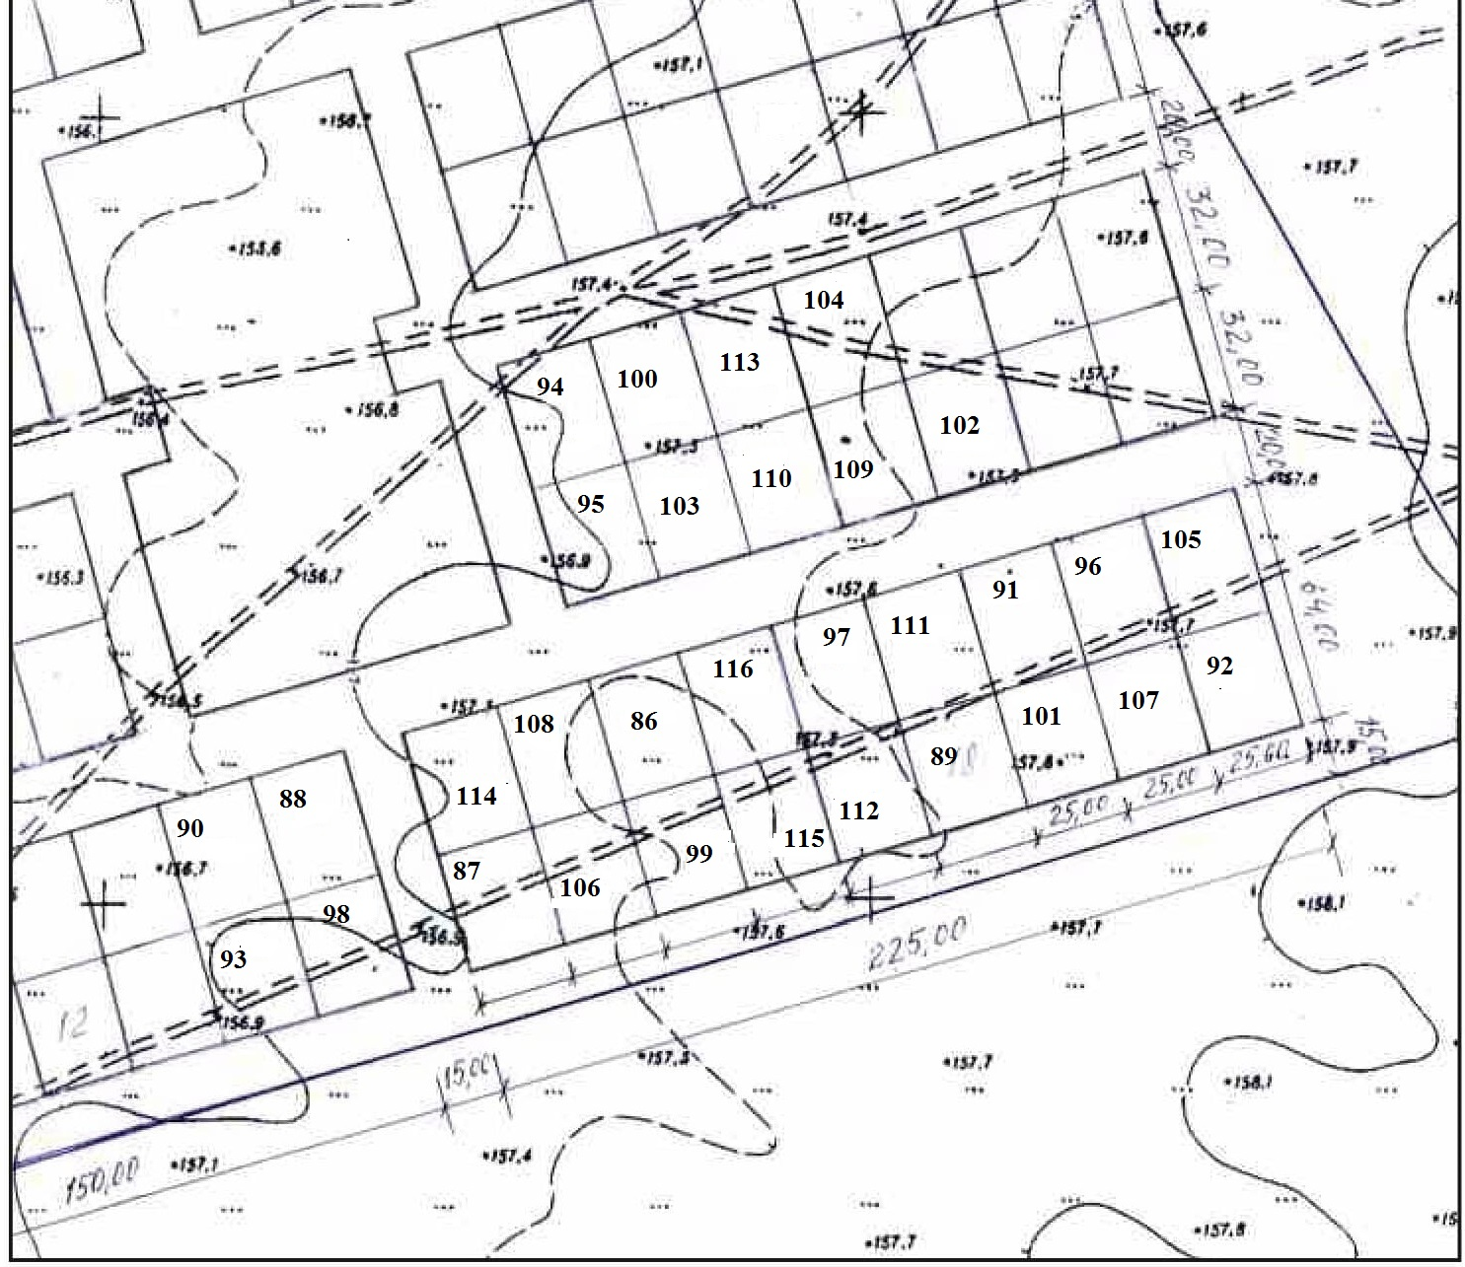

Заместитель главы администрации
Балашовского муниципального района
по экономике, председатель комитета
по финансам И.П. Юрлова

Приложение № 2 к распоряжению администрации Балашовского муниципального района
от 05.11.2020 г. .№ 2709-р

Схематическое изображение расположения земельных участков на территории МО г. Балашов
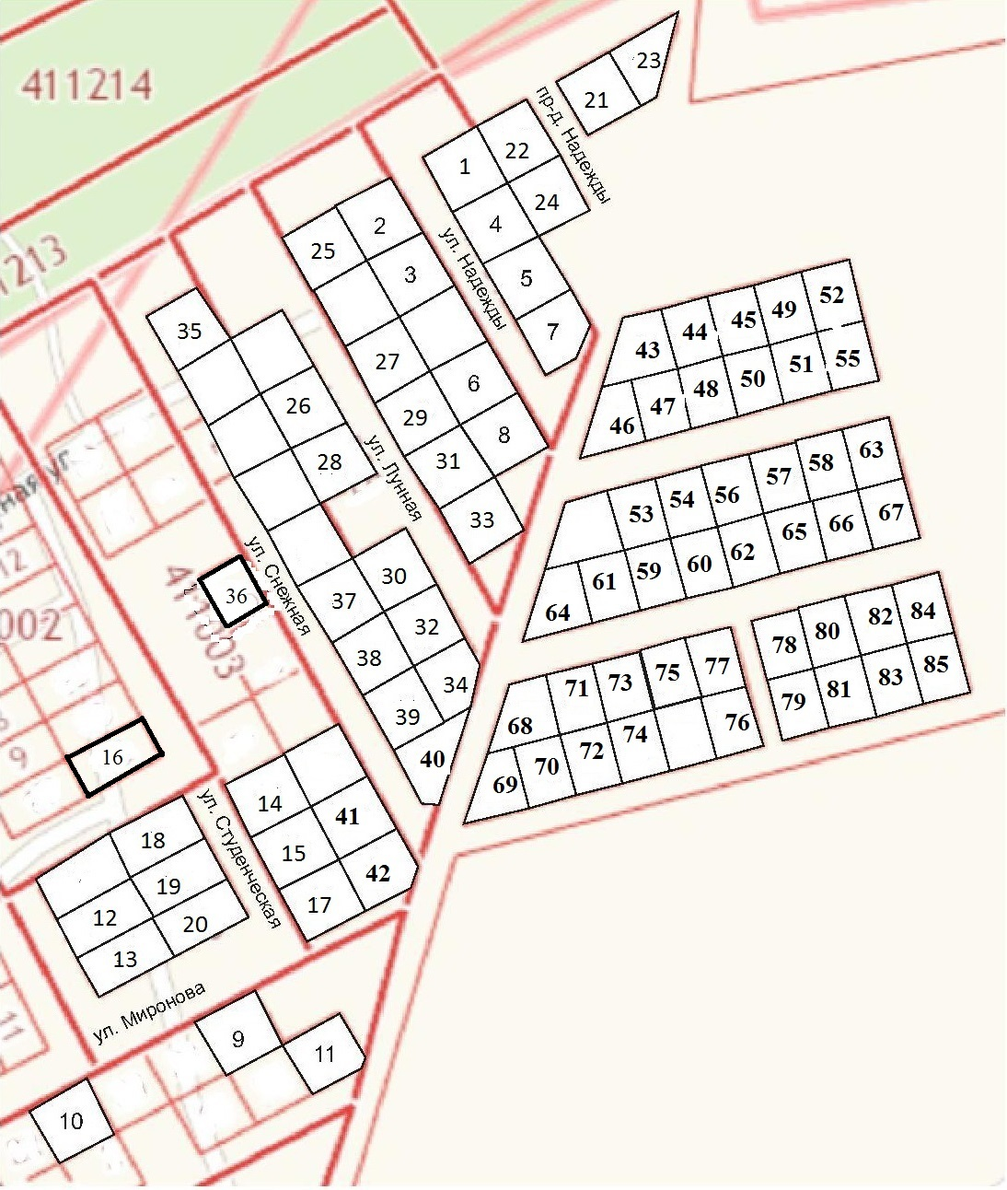
Заместитель главы администрации
Балашовского муниципального района
по экономике, председатель комитета
по финансам И.П. Юрлова

Приложение № 2 к распоряжению администрации Балашовского муниципального района
от 05.11.2020 г. .№ 2709-р

Схематическое изображение расположения земельных участков на территории Репинского муниципального образования с. Репное

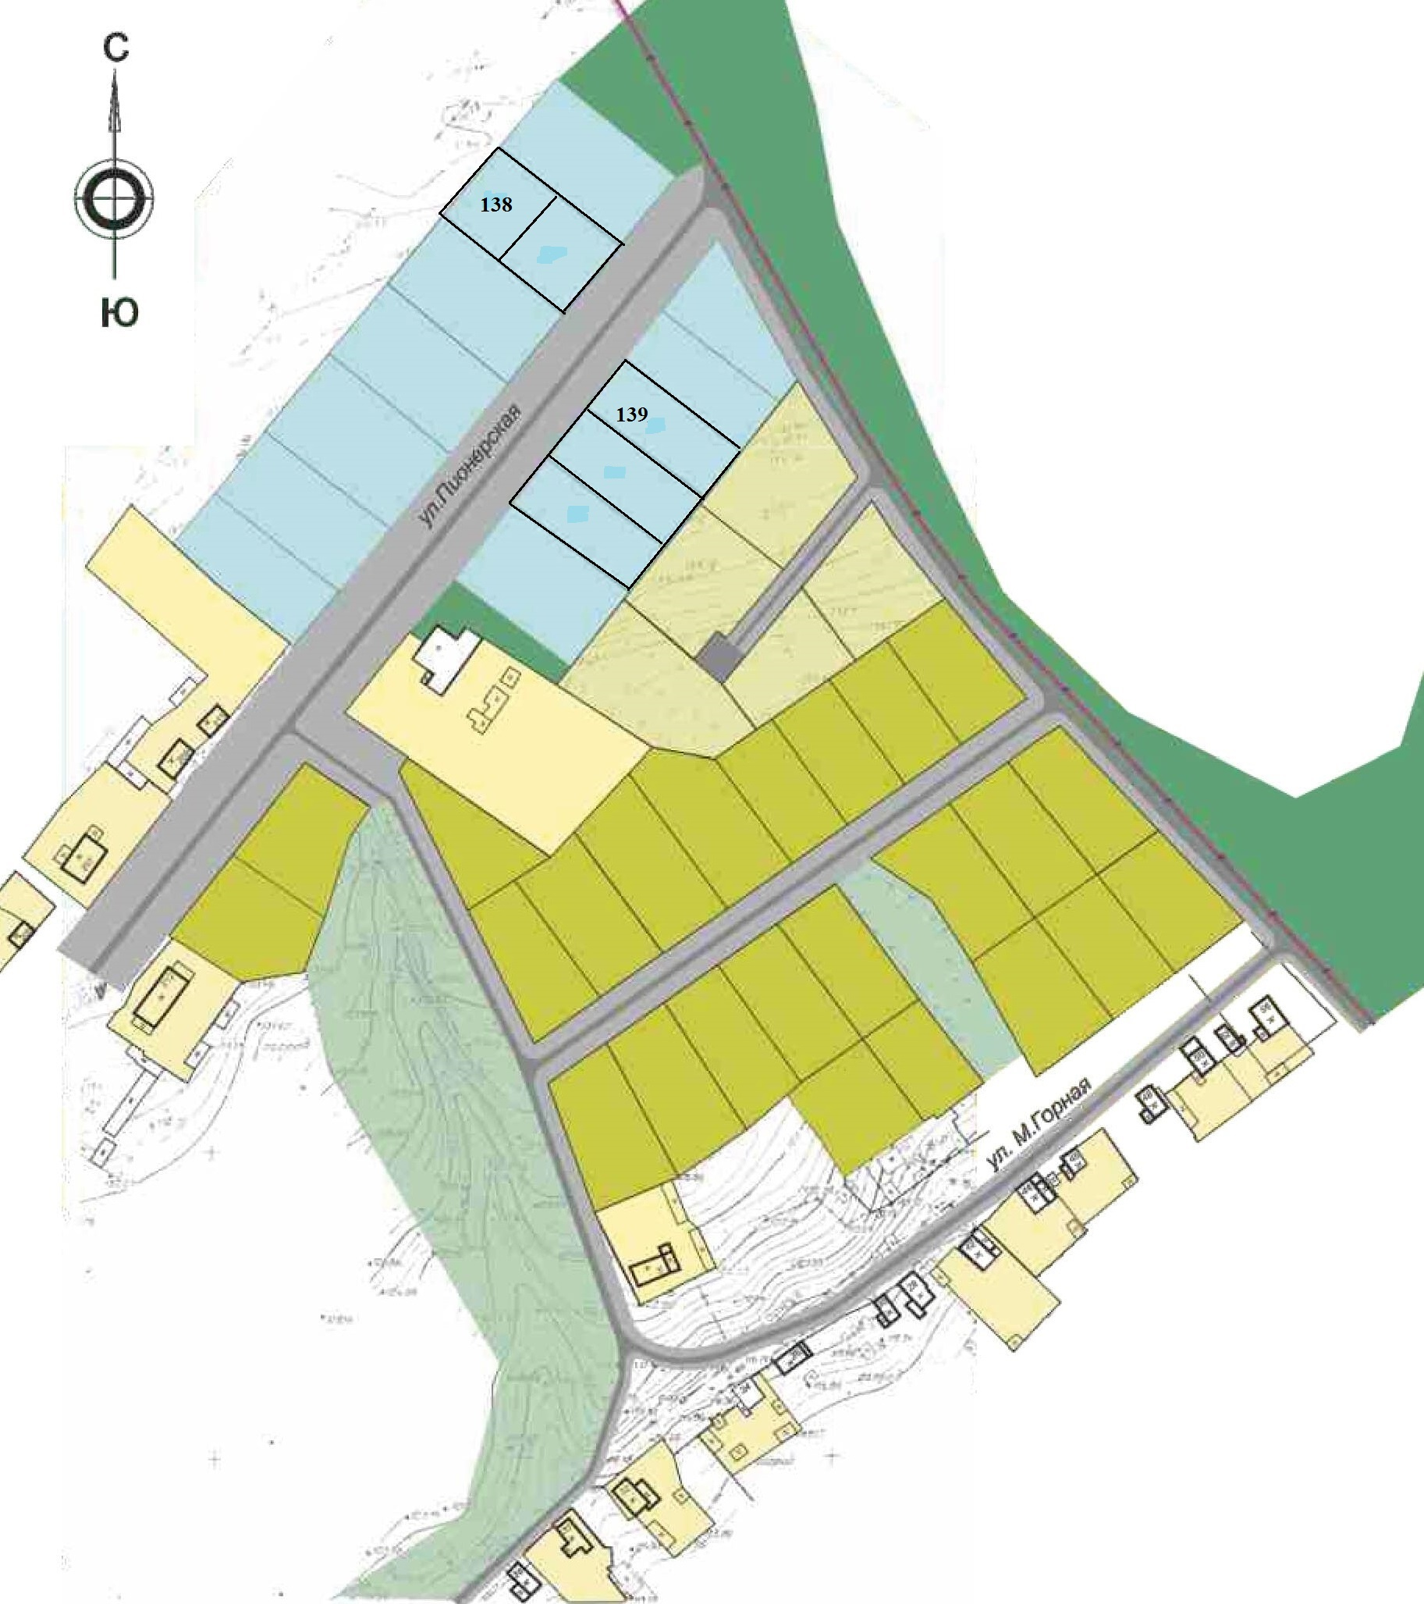

Заместитель главы администрации
Балашовского муниципального района
по экономике, председатель комитета
по финансам И.П. Юрлова

Приложение № 2 к распоряжению администрации Балашовского муниципального района
от 05.11.2020 г. .№ 2709-р

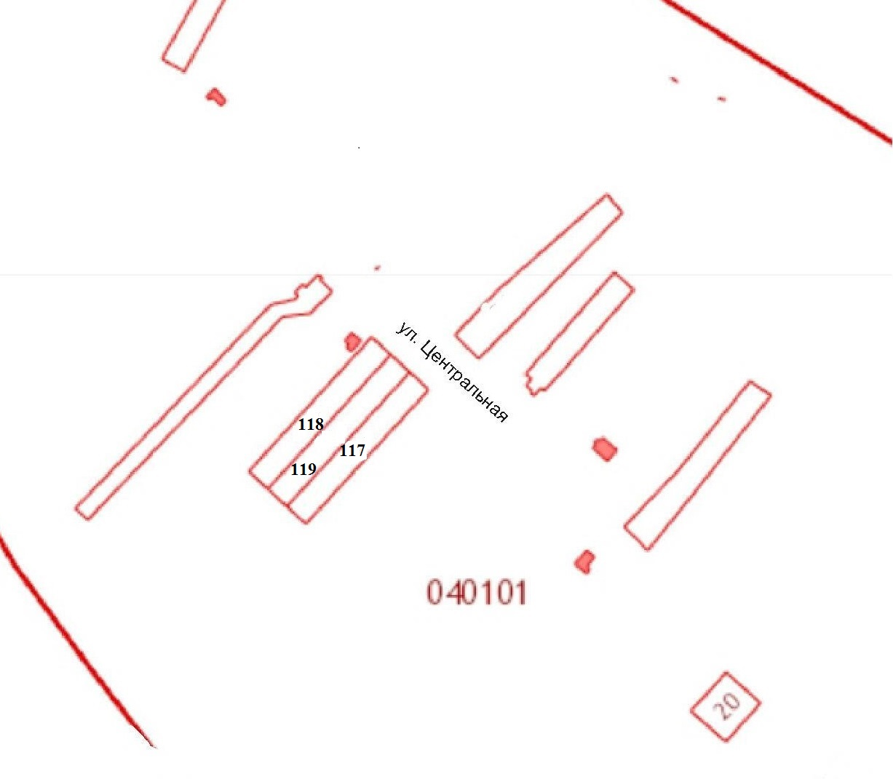
Схематическое изображение расположения земельных участков на территории Большемеликского муниципального образования с. Котоврас

Заместитель главы администрации
Балашовского муниципального района
по экономике, председатель комитета
по финансам И.П. Юрлова

Приложение № 2 к распоряжению администрации Балашовского муниципального района
от 05.11.2020 г. .№ 2709-р

Схематическое изображение расположения земельных участков на территории Родничковского муниципального образования с. Родничок

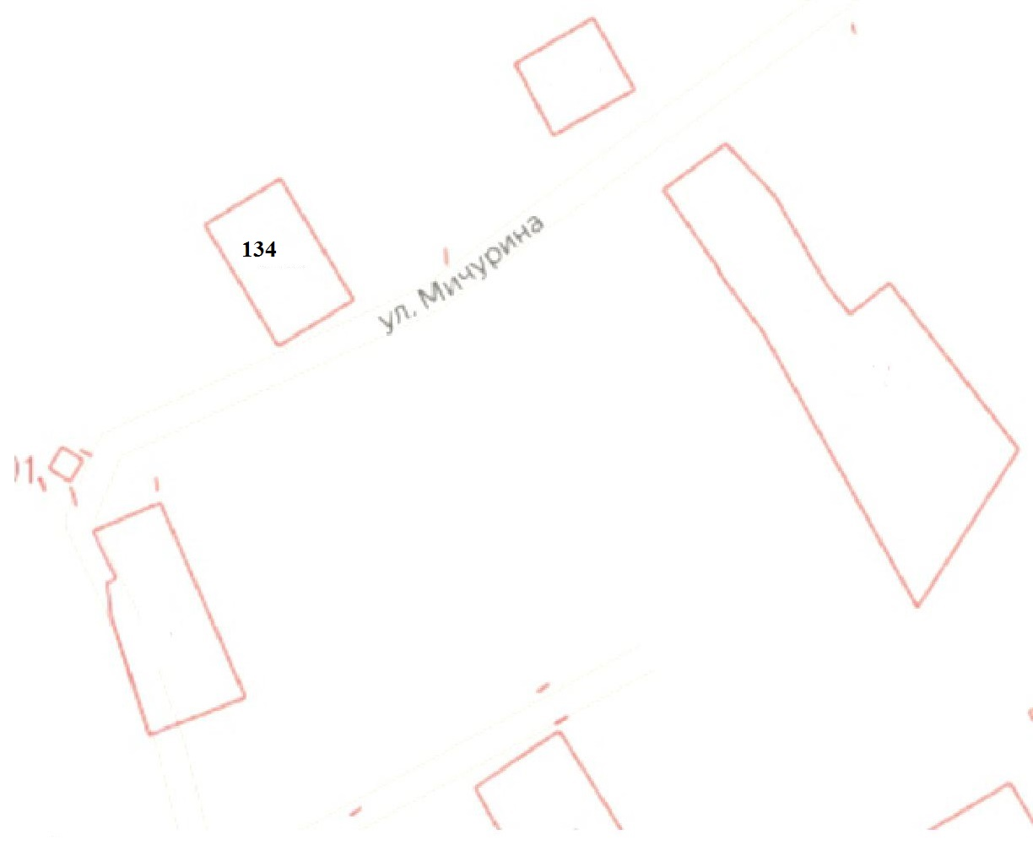

Заместитель главы администрации
Балашовского муниципального района
по экономике, председатель комитета
по финансам И.П. Юрлова

Приложение № 2 к распоряжению администрации Балашовского муниципального района
от 05.11.2020 г. .№ 2709-р

Схематическое изображение расположения земельных участков на территории Новопокровского муниципального образования с. Новопокровское

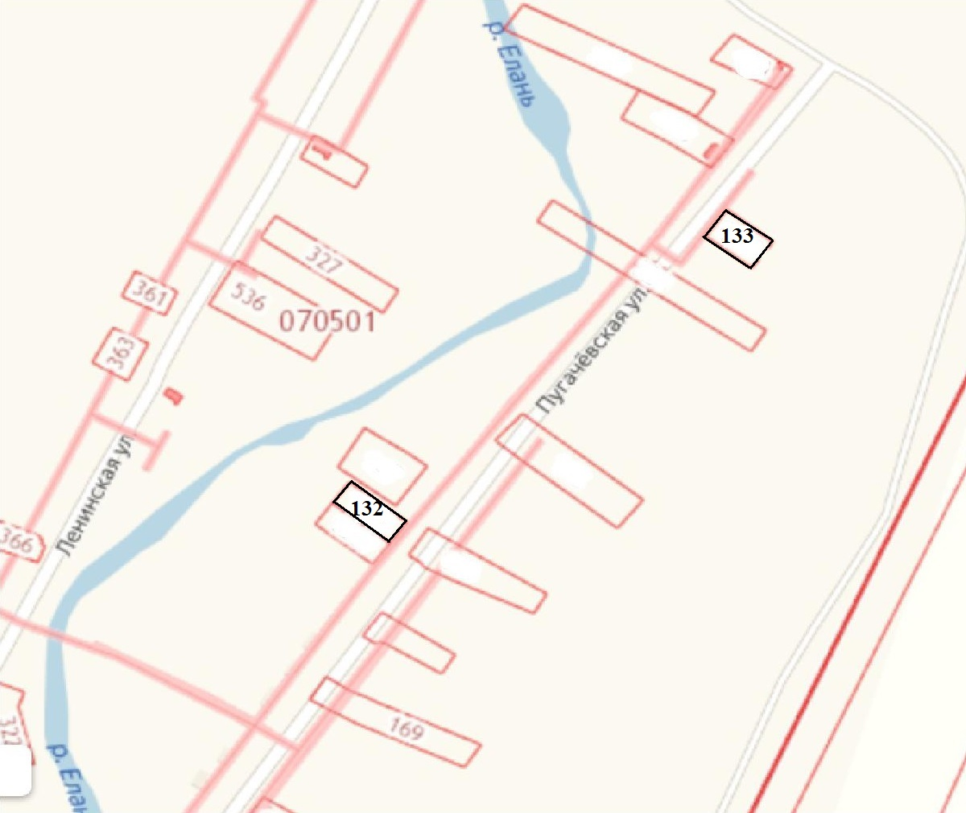

Заместитель главы администрации
Балашовского муниципального района
по экономике, председатель комитета
по финансам И.П. Юрлова

Приложение № 2 к распоряжению администрации Балашовского муниципального района
от 05.11.2020 г. .№ 2709-р

Схематическое изображение расположения земельных участков на территории Родничковского муниципального образования с. Дуплятка

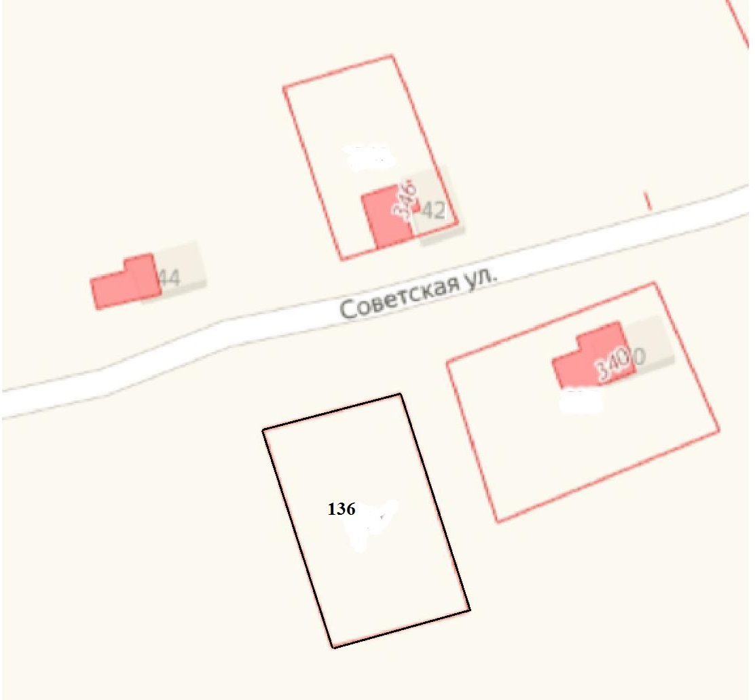
Заместитель главы администрации
Балашовского муниципального района
по экономике, председатель комитета
по финансам И.П. Юрлова

Приложение № 2 к распоряжению администрации Балашовского муниципального района
от 05.11.2020 г. .№ 2709-р

Схематическое изображение расположения земельных участков на территории Соцземледельского муниципального образования пос. Соцземледельский

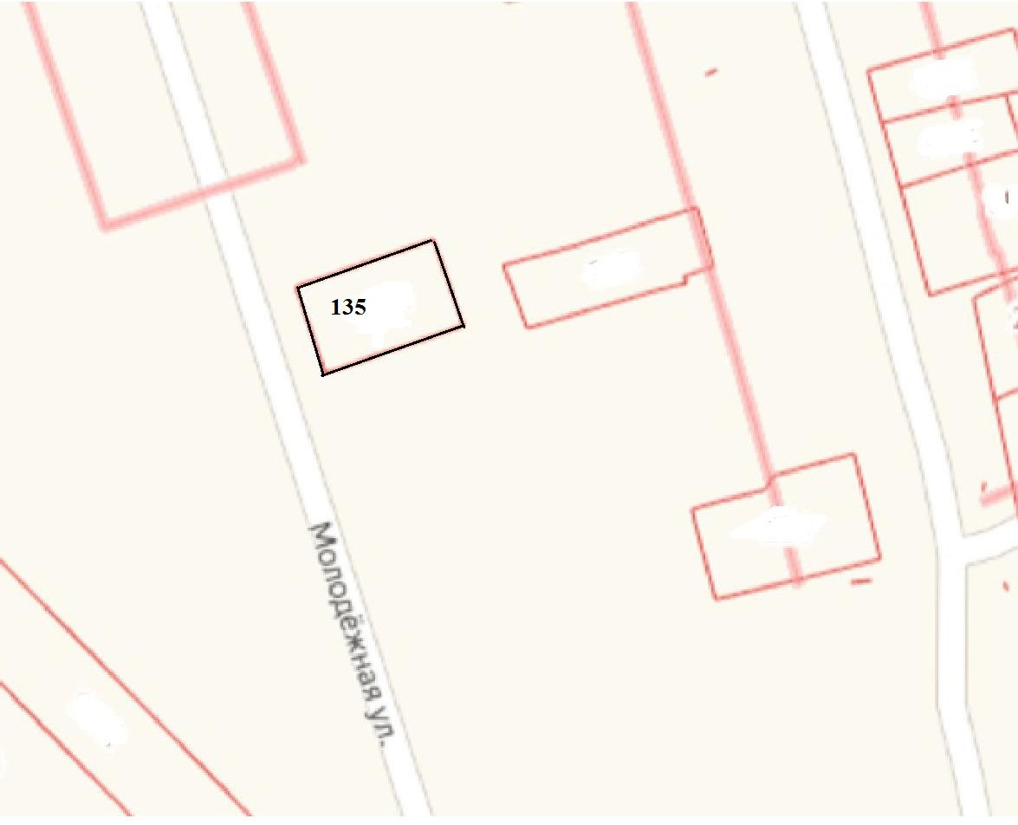
Заместитель главы администрации
Балашовского муниципального района
по экономике, председатель комитета
по финансам И.П. Юрлова

Приложение № 2 к распоряжению администрации Балашовского муниципального района
от 05.11.2020 г. .№ 2709-р

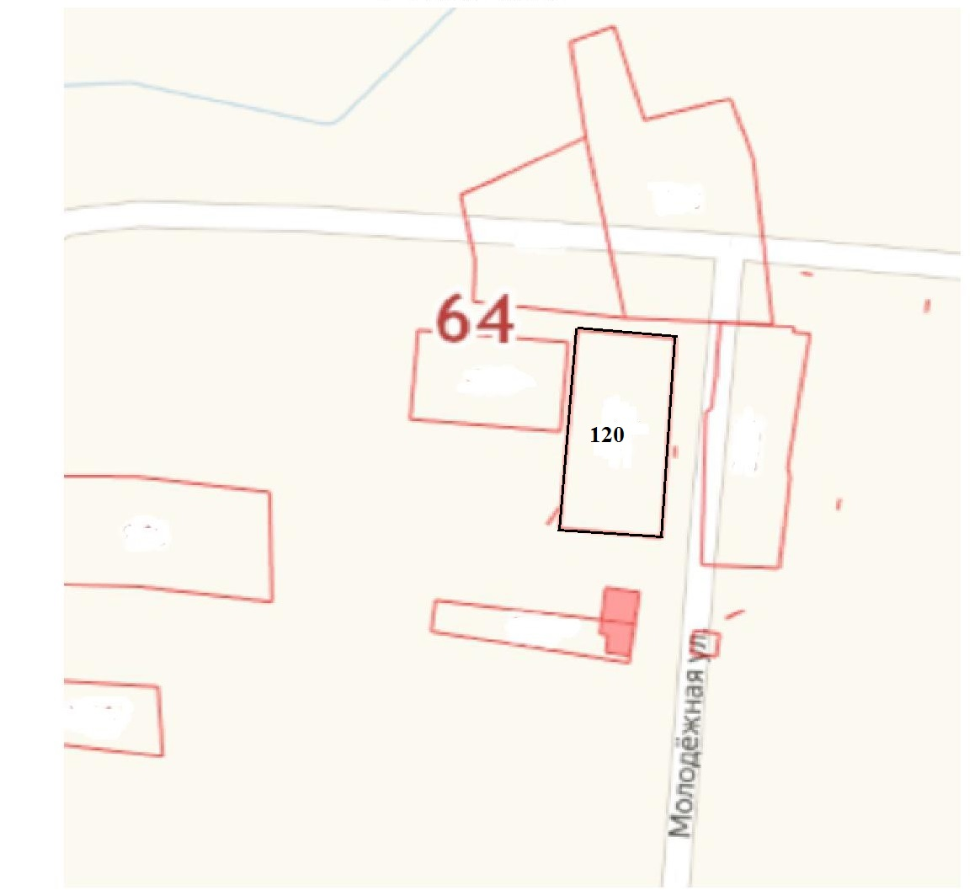
Схематическое изображение расположения земельных участков на территории Большемеликского муниципального образования (Маломеликское поселение) с. Малый Мелик

Заместитель главы администрации
Балашовского муниципального района
по экономике, председатель комитета
по финансам И.П. Юрлова

Приложение № 2 к распоряжению администрации Балашовского муниципального района
от 05.11.2020 г. .№ 2709-р

Схематическое изображение расположения земельных участков на территории Большемеликского муниципального образования (Большемеликское поселение) с. Большой Мелик

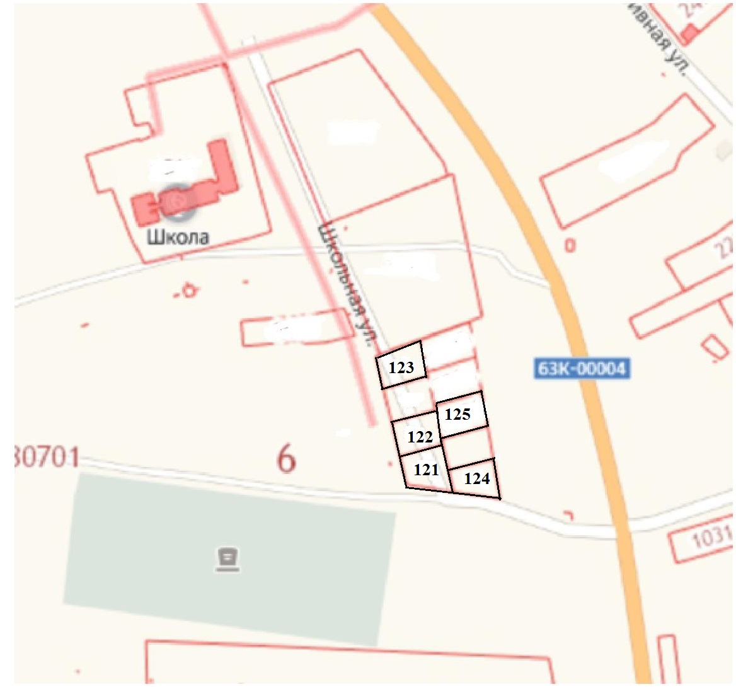

Заместитель главы администрации
Балашовского муниципального района
по экономике, председатель комитета
по финансам И.П. Юрлова

Приложение № 2 к распоряжению администрации Балашовского муниципального района
от 05.11.2020 г. .№ 2709-р

Схематическое изображение расположения земельных участков на территории Барковского муниципального образования с. Барки

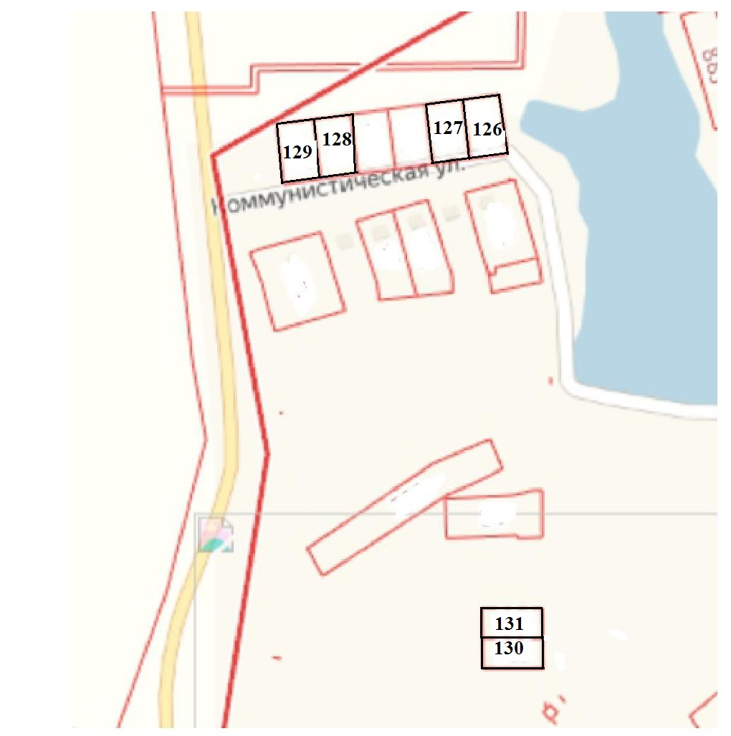
Заместитель главы администрации
Балашовского муниципального района
по экономике, председатель комитета
по финансам И.П. Юрлова

Приложение № 2 к распоряжению администрации Балашовского муниципального района
от 05.11.2020 г. .№ 2709-р

Схематическое изображение расположения земельных участков на территории Соцземледельского муниципального образования с. Львовка
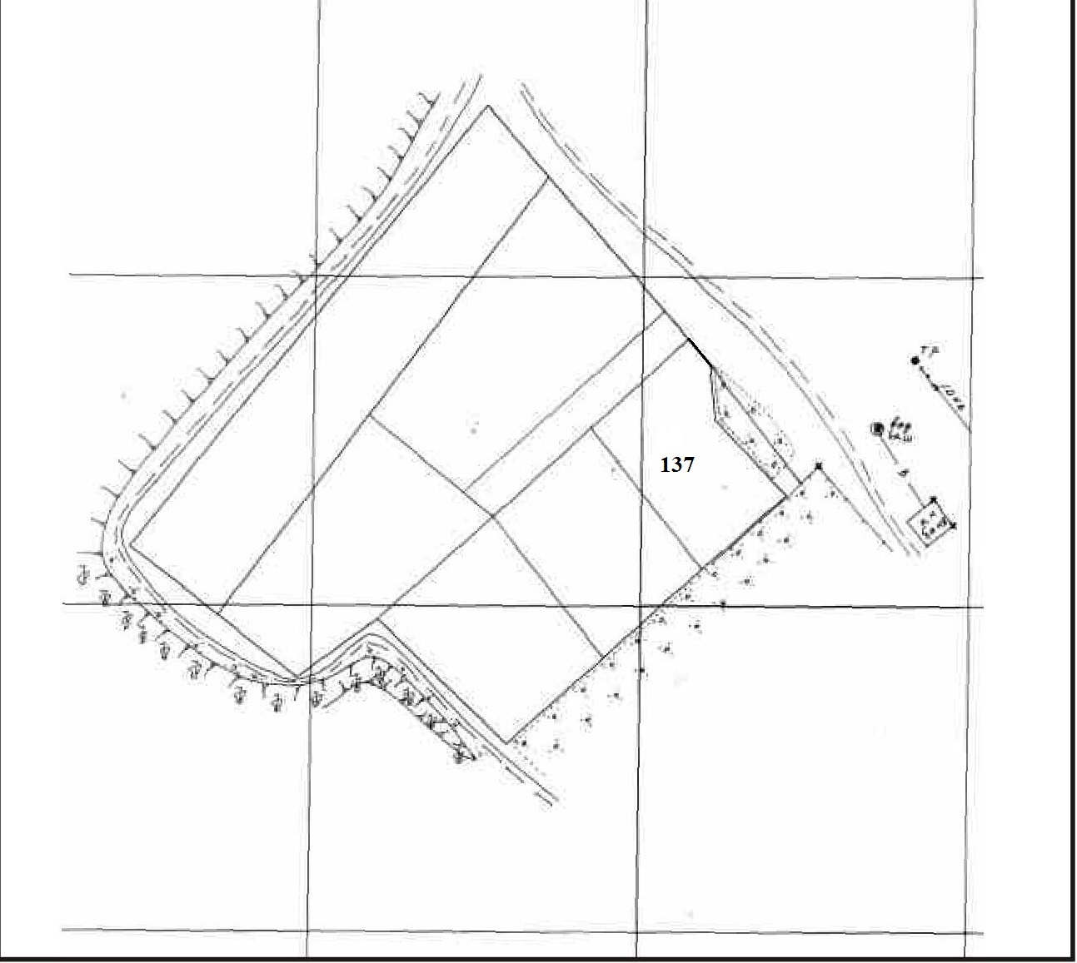

Заместитель главы администрации
Балашовского муниципального района
по экономике, председатель комитета
по финансам И.П. Юрлова

Приложение № 2 к распоряжению администрации Балашовского муниципального района
от 05.11.2020 г. .№ 2709-р

Схематическое изображение расположения земельных участков на территории Пинеровского муниципального образования р.п. Пинеровка

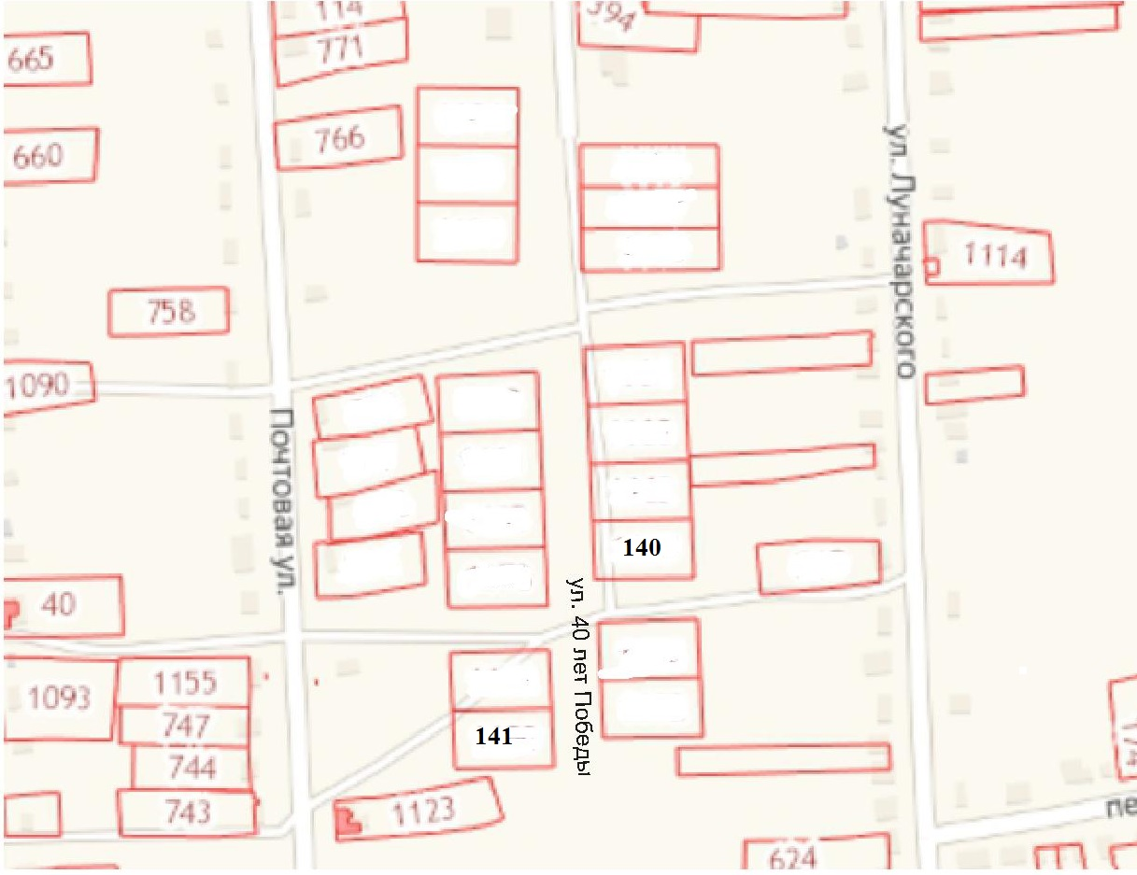

Заместитель главы администрации
Балашовского муниципального района
по экономике, председатель комитета
по финансам И.П. Юрлова

